**编号：10** ●**复查** 〇**新发现**

**贵州岩画文化遗产调查资料登记表（龙里）**

|  |  |  |  |  |
| --- | --- | --- | --- | --- |
| **名 称** | 巫山岩画 | | | |
| **省 （自治区、直辖市）** | | 贵州省 | | |
| **市（地区、州、盟）** | | 黔南布依族苗族自治州 | | |
| **县（区、市、旗）** | | 龙里县 | | |
| **调查人（签字）** |  | | **日期** |  |
| **审定人（签字）** |  | | **日期** |  |
| **抽查人（签字）** |  | | **日期** |  |

**贵州岩画文化遗产资料集成及数据库建设课题组 制**

**贵州岩画文化遗产调查资料登记表**

|  |  |  |  |  |  |  |  |  |  |  |  |
| --- | --- | --- | --- | --- | --- | --- | --- | --- | --- | --- | --- |
| **名 称** | 巫山岩画 | | | | | | | | **代 码** |  | |
| **地址及**  **位置** | 贵州省黔南布依族苗族自治州龙里县谷脚镇谷远村巫山 | | | | | | | | | | |
| **GPS 坐标** | **北纬** | | | | | **东经** | | | | | **海拔高程** |
| **26°29'52.8"** | | | | | **106°51'38.2"** | | | | | **1205**m |
| **测点说明** | | | 大岩脚山体前50米 | | | | | | | |
| **类**  **别** | 〇  古遗址 | | 不属于传统的古遗址范围，但是与周围环境相结合，形成了独特的岩画遗址。 | | | | | | | | |
| 〇  古墓葬 | | 不属于古墓葬的范围，但是在附近有出现墓葬。 | | | | | | | | |
| 〇  古建筑 | | 不属于古建筑的范围 | | | | | | | | |
| ●  石窟寺  及石刻 | | 〇石窟寺 〇摩崖石刻 〇碑刻 〇石雕 ●岩画 〇其他石刻 | | | | | | | | |
| 〇  近现代  重要史迹及代表性建筑 | | 不属于近现代重要史迹，但周边有一些近现代遗迹，与岩画没有关联。 | | | | | | | | |
| 〇  其他 | |  | | | | | | | | |
| **年 代** | 战国 | | | | | | | | | | |
| **统计年代** | 经过比对分析，初步断定其年代为东周时期。 | | | | | | | | | | |
| **面积(m2)** | 750 | | | | | | | | | | |
| **所有权** | □国家 ■集体 □个人 □不明 | | | | | | | | | | |
| **使用情况** | **使用单位（或人）** | | | | 巫山村民 | | **隶属** | 谷远村委会 | | | |
| **用途** | 该岩画点目前是开放状态，可以参观。 | | | | | | | | | |
| **复查对象** | **级别** | 未进入全国重点文物保护单位，也未进入省级文物保护单位，仅属于市、县级文物保护单位。 | | | | | | | | | |

|  |  |  |  |
| --- | --- | --- | --- |
| **单体文物** | **数量（**个） | 1 | |
| **说 明** | 岩画1处。. | |
| **简**  **介** | | 岩画位于谷脚镇谷远村巫山。始创于战国时期，分布在大岩脚、猫脑壳、大沙田等三处的岩壁上，岩画离地0.7-7米，共有509幅图形，可识的有297幅，难识的有212幅。多数以红色颜料用手指平涂绘制，岩画主要有四类：一是人物，二是动物，三是天体，四是抽象符号。形象有马、牛、人骑马、人牵牛、舞人、太阳、狗、羊、腰佩刀剑人形、头饰尾饰人物、羽饰人物、耕作图形以及未识动物等。图形大者高21厘米，宽40厘米；小者高4厘米，宽5厘米。2002年列为县级文物保护单位。 | |
| **保**  **存**  **状**  **况** | | **现状评估** | 〇好 ●较好 〇一般 〇较差 〇差 |
| **现状描述** | 一些岩壁图案被牧童破坏，岩画表面有钙质沉淀现象，难于辨认。用围栏将岩壁进行保护。 |
| **损**  **毁**  **原**  **因** | | **自然因素** | 未受到地震、水灾、火灾、污染、雷电、风灾、冰雹、泥石流、沙漠化等常见的自然因素影响，主要是生物破坏较和腐蚀以及其他因素破坏较为严重。对岩画表面的图像造成了严重影响。 |
| **人为因素** | 未受到战争动乱、盗掘盗窃、违规发掘修缮和年久失修等人为因素的影响，主要受到其他人为因素的影响，如行人的乱涂乱画和题字。 |
| **损毁原因描述** | 岩画未列保前，人们没有保护意识，牧童生火烟熏摹画，岩画表面有钙质沉淀。 |

|  |  |  |
| --- | --- | --- |
| **环**  **境**  **状**  **况** | **自**  **然**  **环**  **境** | 地处喀斯特岩溶槽谷坝子，东面皮家山马尾松林密布，南倚青山，以松、杉、梓、栎、杨等针阔叶林覆盖，间有灌丛混生，西为河谷槽地延至贵阳市小碧，北面的化香坡、红岩坡均为草坡，区间杂有部分旱地，森林覆盖率约为30%。岩画所在岩体均为石灰岩，呈岩厦式，并有8个洞穴，其中大岩脚有洞穴流出的泉水，终年不竭，槽谷坝子为季节性的巫山河冲击沉积而成，谷底较为平整。 |
| **人**  **文**  **环**  **境** | 岩画区以南1公里、2公里、3公里、3.5公里分别有贵新高速、厦蓉高速、贵广高速铁路和贵阳绕城快速铁路、黔桂及湘黔铁路，以东3公里为210国道（黔桂、湘黔古驿道）。岩画区中部有一通往谷脚的小道横穿而过，大岩脚为巫山遗址，其下10米处有一水面50亩巫山水库。区域内的巫山组村民76户，300余人口均系外地迁入定居的汉族和苗族居民，民风纯朴，崇尚文化，对岩画有着较好的保护意识。 |
| **普**  **查**  **组**  **建**  **议** | 对岩画作进一步发掘，科学测定年代，列为省级或国家级重点文物保护名录。 | |
| **审核意见** | 数据准确，所采集信息基本能够反映文物点现有状况和保护需要，填写符合规范。 | |
| **抽查结论** |  | |
| **备**  **注** | 龙府通（2002）11号文件公布为第二批文物保护单位。 | |

GPS测点登记表

|  |  |  |  |  |  |
| --- | --- | --- | --- | --- | --- |
| **编号** | **坐 标** | | | **测点说明** | **备 注** |
| **纬 度** | **经 度** | **海拔高程** |
| 522730-0012-GD012 | **26°29'52.8"** | **106°51'38.2"** | 1205米 | 大岩脚山体前50米 |  |

**标本登记表**

|  |  |  |  |  |  |  |
| --- | --- | --- | --- | --- | --- | --- |
| **序号** | **名 称** | **编 号** | **质 地** | **年 代** | **保存地点** | **备 注** |
|  |  |  |  |  |  |  |

**其他资料登记表**

|  |  |  |  |  |  |  |
| --- | --- | --- | --- | --- | --- | --- |
| **序 号** | **名 称** | **编 号** | **类 别** | **数 量** | **保 存 地 点** | **备 注** |
| 1 | 考古作业总结 | 1 | 纸质文本 | 1 | 贵州省文管所 |  |
| 2 | 巫山岩画环境 | 2 | 图片 | 26 | 贵州省文管所 |  |
| 3 | 列保（龙府通2002—11号） | 3 | 纸质文本 | 1 | 贵州省文管所 |  |

**图纸编号：T001**

**图纸册页（部分）**

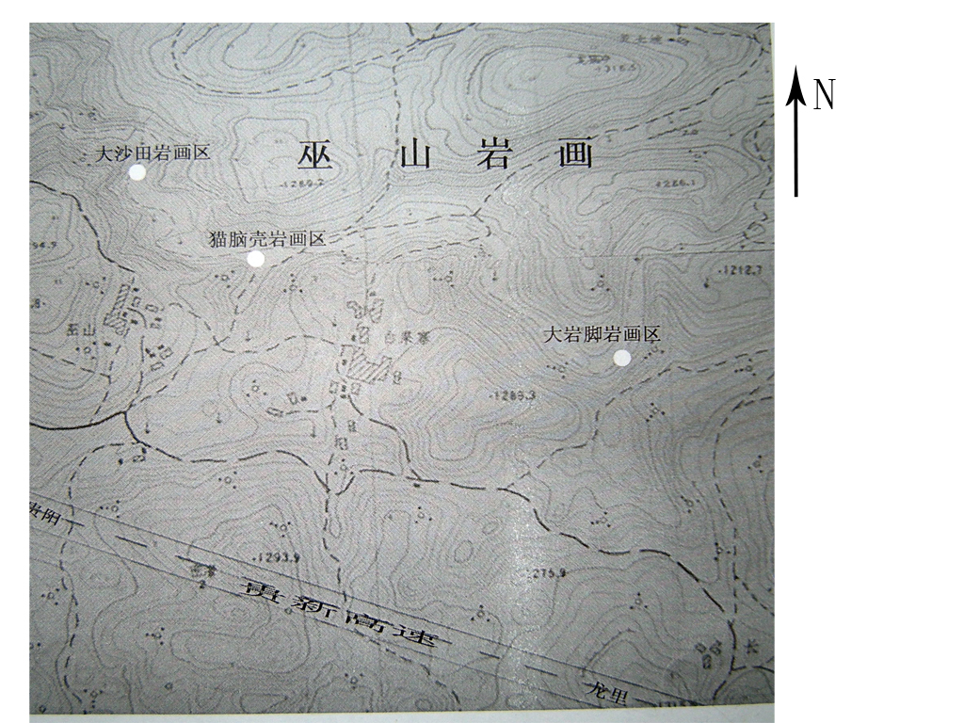

**序 号：1**

|  |  |  |  |
| --- | --- | --- | --- |
| **名 称** | 巫山岩画地理位置图 | | |
| **图 号** | 012 | **比 例** | 1：10000 |
| **绘 制 人** | 邹沁园 | **绘制时间** | 2023.06.16 |

**照片编号：Z001**

**照片册页（部分）**

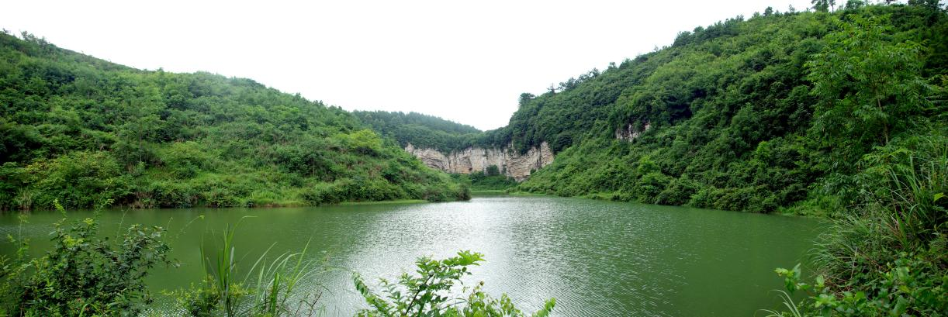

**序 号：1**

|  |  |  |  |  |  |
| --- | --- | --- | --- | --- | --- |
| **名 称** | 巫山岩画（大岩脚远景） | **照 片 号** | 001 | **底 片 号** |  |
| **摄 影 者** | 邹沁园 | **拍摄时间** | 2023.06.30 | **拍摄方位** | 由西南向东北 |
| **文字说明** |  | | | | |

**照片编号：Z002**

**照片册页（部分）**

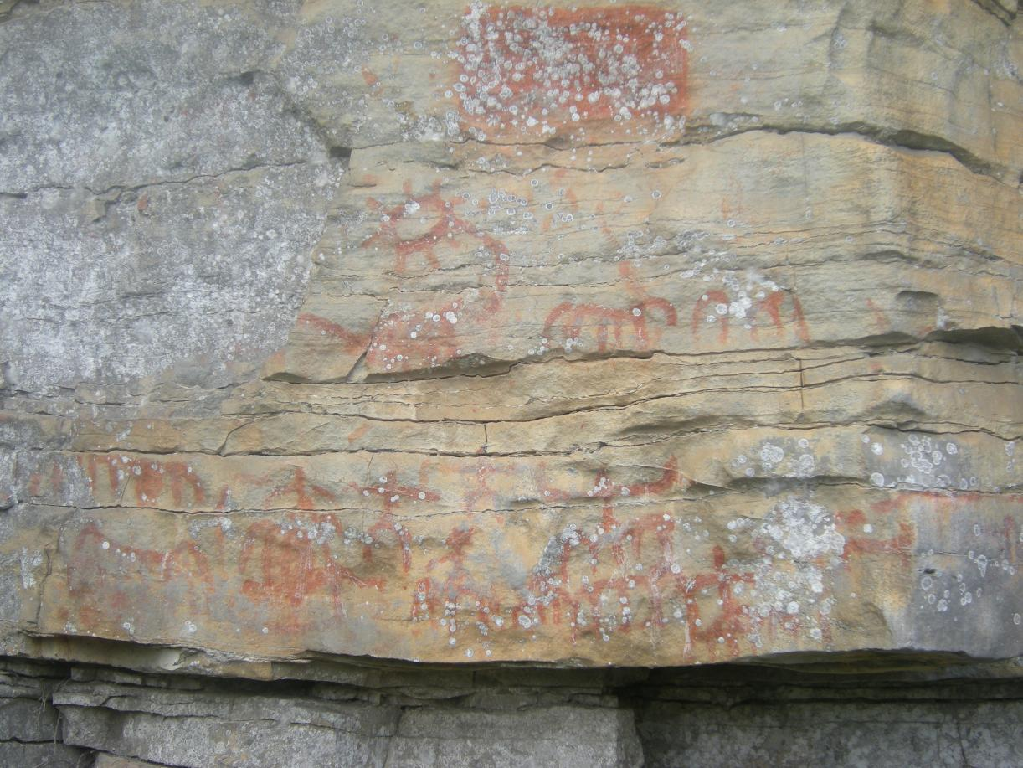

**序 号：2**

|  |  |  |  |  |  |
| --- | --- | --- | --- | --- | --- |
| **名 称** | 岩画局部图案 | **照 片 号** | 2 | **底 片 号** |  |
| **摄 影 者** | 马朝中 | **拍摄时间** | 2023.07.30 | **拍摄方位** | 由东向西 |
| **文字说明** |  | | | | |

**照片编号：Z003**

**照片册页（部分）**

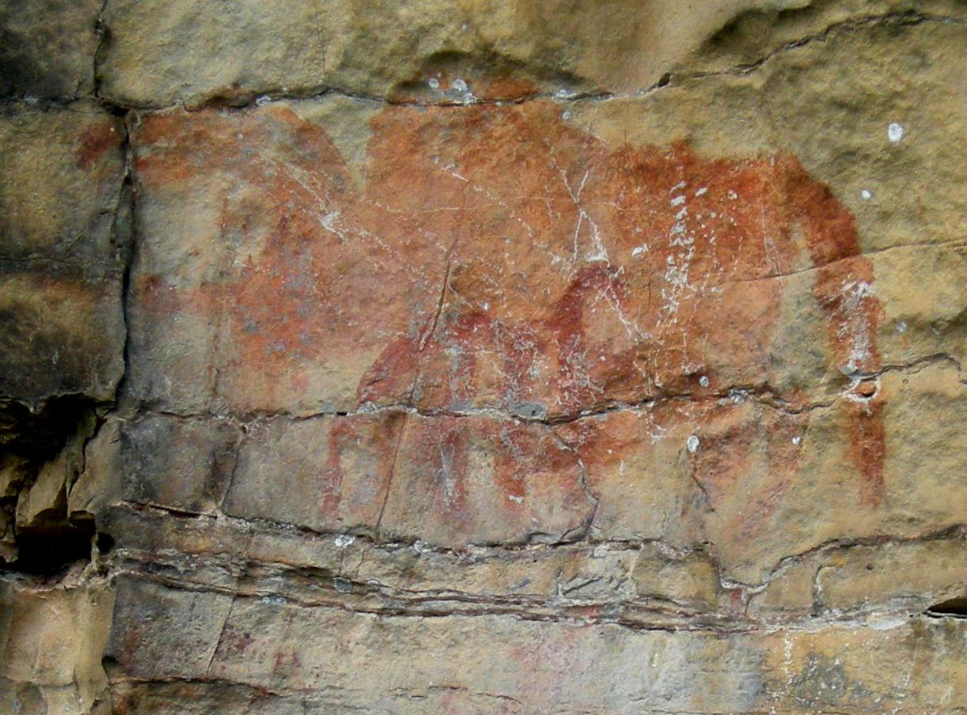

**序 号：3**

|  |  |  |  |  |  |
| --- | --- | --- | --- | --- | --- |
| **名 称** | 牛形岩画 | **照 片 号** | 3 | **底 片 号** |  |
| **摄 影 者** | 邹沁园 | **拍摄时间** | 2023.07.30 | **拍摄方位** | 由北向南 |
| **文字说明** |  | | | | |

**照片编号：Z004**

**照片册页（部分）**

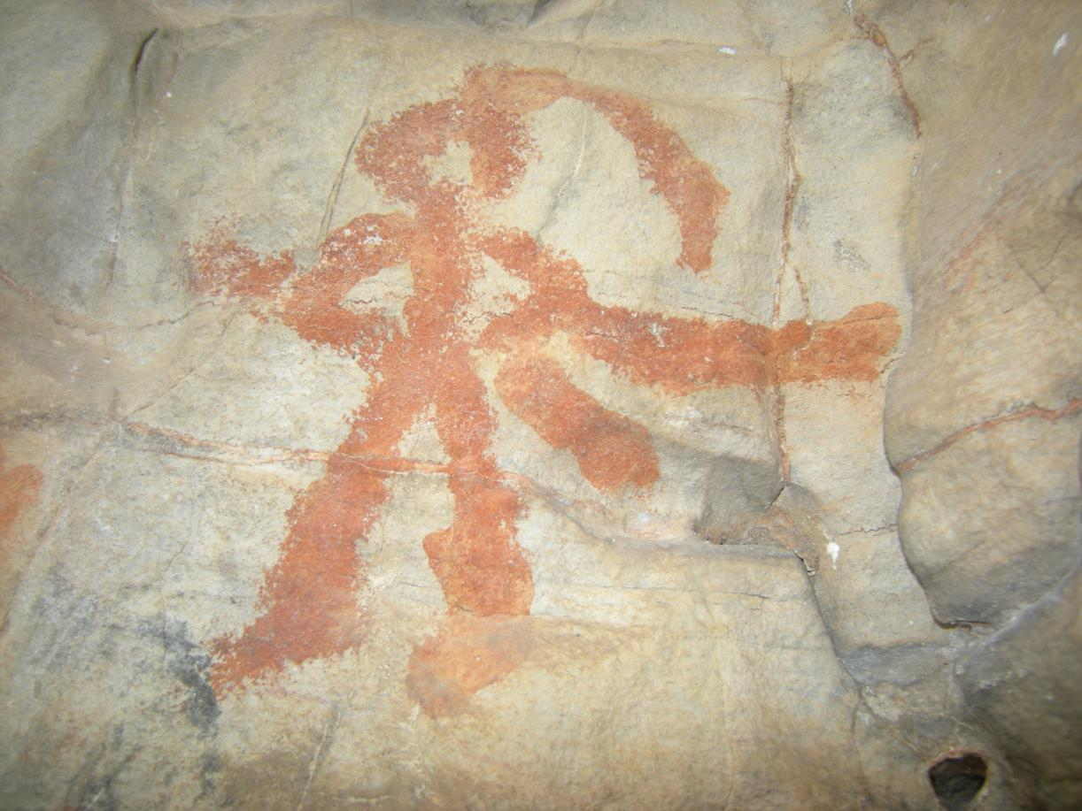

**序 号：4**

|  |  |  |  |  |  |
| --- | --- | --- | --- | --- | --- |
| **名 称** | 羽雉人岩画 | **照 片 号** | 4 | **底 片 号** |  |
| **摄 影 者** | 谢金霞 | **拍摄时间** | 2023.12.05 | **拍摄方位** | 由西向东 |
| **文字说明** |  | | | | |

**照片编号：Z005**

**照片册页（部分）**

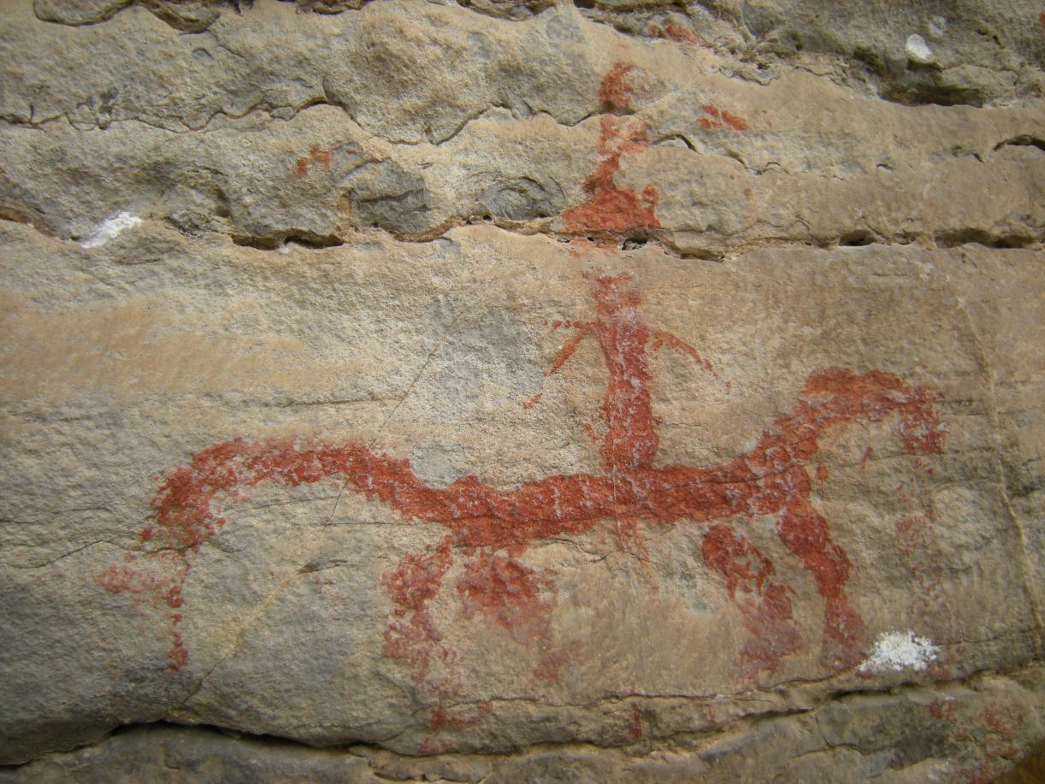

**序 号：5**

|  |  |  |  |  |  |
| --- | --- | --- | --- | --- | --- |
| **名 称** | 马形岩画 | **照 片 号** | 5 | **底 片 号** |  |
| **摄 影 者** | 麻茂生 | **拍摄时间** | 2023.12.05 | **拍摄方位** | 由西向东 |
| **文字说明** |  | | | | |

**照片编号：Z006**

**照片册页（部分）**

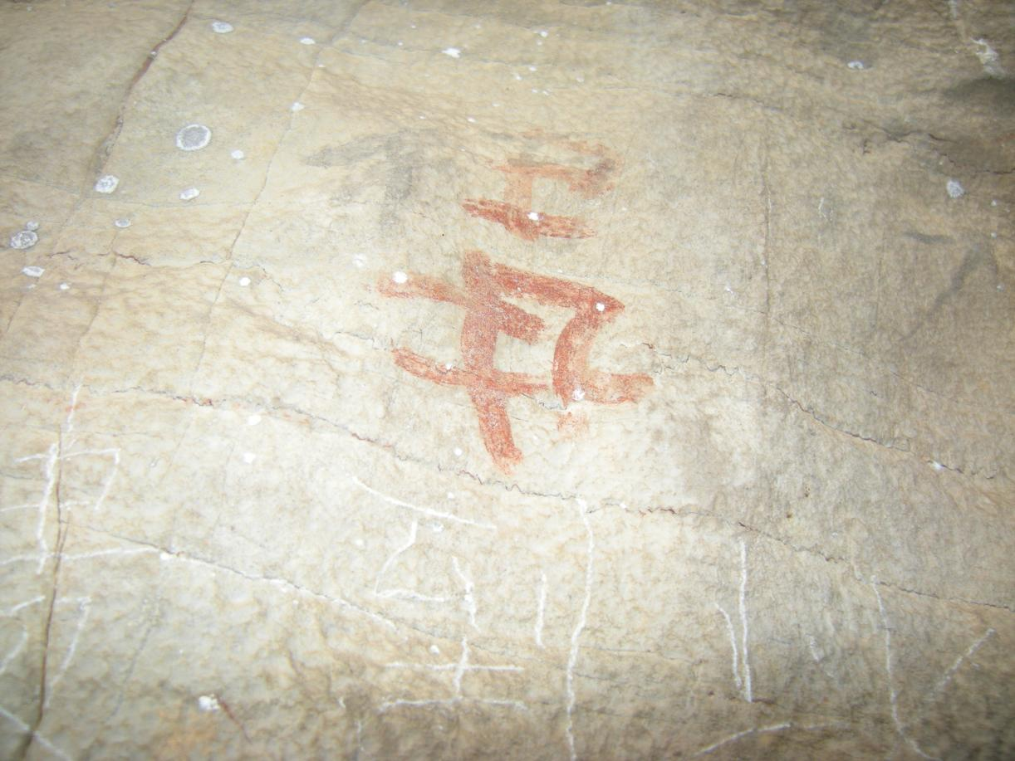

**序 号：6**

|  |  |  |  |  |  |
| --- | --- | --- | --- | --- | --- |
| **名 称** | 岩画未识图形 | **照 片 号** | 6 | **底 片 号** |  |
| **摄 影 者** | 谢金霞 | **拍摄时间** | 2023.12.06 | **拍摄方位** | 由南向北 |
| **文字说明** |  | | | | |

**照片编号：Z007**

**照片册页（部分）**

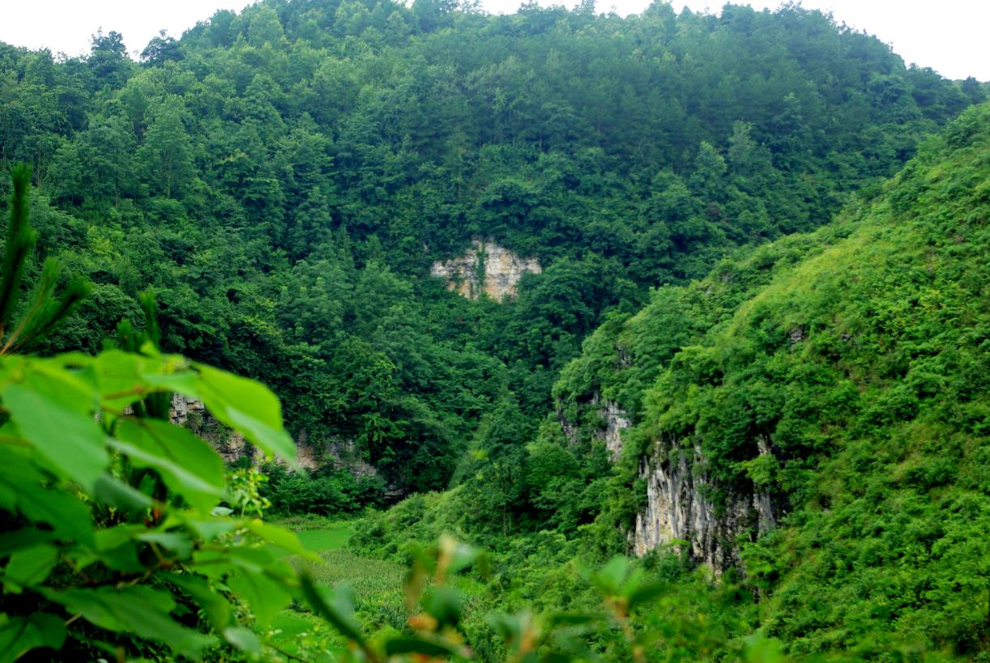

**序 号：7**

|  |  |  |  |  |  |
| --- | --- | --- | --- | --- | --- |
| **名 称** | 巫山岩画（大沙田远景） | **照 片 号** | 7 | **底 片 号** |  |
| **摄 影 者** | 邹沁园 | **拍摄时间** | 2023.06.28 | **拍摄方位** | 由东南向西北 |
| **文字说明** |  | | | | |